
An alle Mitglieder
Frauen-Union
CDU Kreisverband
Warendorf

Elke Duhme
Vorsitzende
Nachtigallengrund 3
48291 Telgte
Tel.: 02504 / 4343
email:
elke.duhme@t-online.de

02. August 2012
12259-865

Kreisgeschäftsstelle
Kreisverband Warendorf
Stiftsbleiche 6
48231 Warendorf-
Freckenhorst
Tel.: 02581 / 94 640
Fax: 02581 / 94 6414
der Frauen-Union
des CDU Kreisverbandes Warendorf-Beckum

Rundtour durch den Kreis

Sehr geehrte Damen,

aus Anlass des 40-jährigen Bestehens der Frauen-Union des Kreises Warendorf wird am

Freitag, 24.08.2012

eine Rundtour durch den Kreis mit vielen interessanten Stationen durchgeführt.
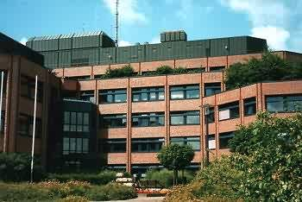
Beginn: ist um 13.30 Uhr
am Kreishaus
in Warendorf.

Ende wird gegen 20 Uhr
ebenfalls am
Kreishaus in Warendorf sein.

Die Tour beginnt mit einer kurzen Begrüßung durch Landrat Dr. Olaf Gericke. Danach werden das Landgestüt, Haus Nottbeck, Ahlen und Drensteinfurt weitere Stationen sein, die an diesem Tag besichtigt werden. Lassen Sie sich überraschen!

Zum Abschluss gibt es einen kleinen Imbiss auf Hof Lohmann, bevor die Gruppe dann wieder zurück zum Kreishaus gebracht wird.

Die Strecken werden in einem bequemen Reisebus zurückgelegt.

Für diese Tour ist eine vorherige Anmeldung bis zum 17.08.2012 unter der Telefonnummer: 02581 / 94 640 erforderlich. Die Anzahl der Plätze ist begrenzt.

Den Kostenbeitrag i. H. von 10,- Euro überweisen sie bitte direkt nach der Anmeldung auf folgendes Konto:

CDU Kreisverband Warendorf
Sparkasse Münsterland Ost
BLZ: 400 501 50
Kto Nr. 3028222
Verwendungszweck: Name + FU Tour

Ich freue mich, Sie zahlreich begrüßen zu können und mit Ihnen eine interessante Tour durch den Kreis Warendorf zu unternehmen.

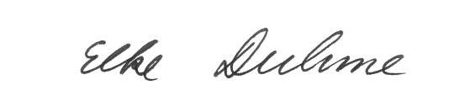
Mit freundlichem Gruß

Elke Duhme

